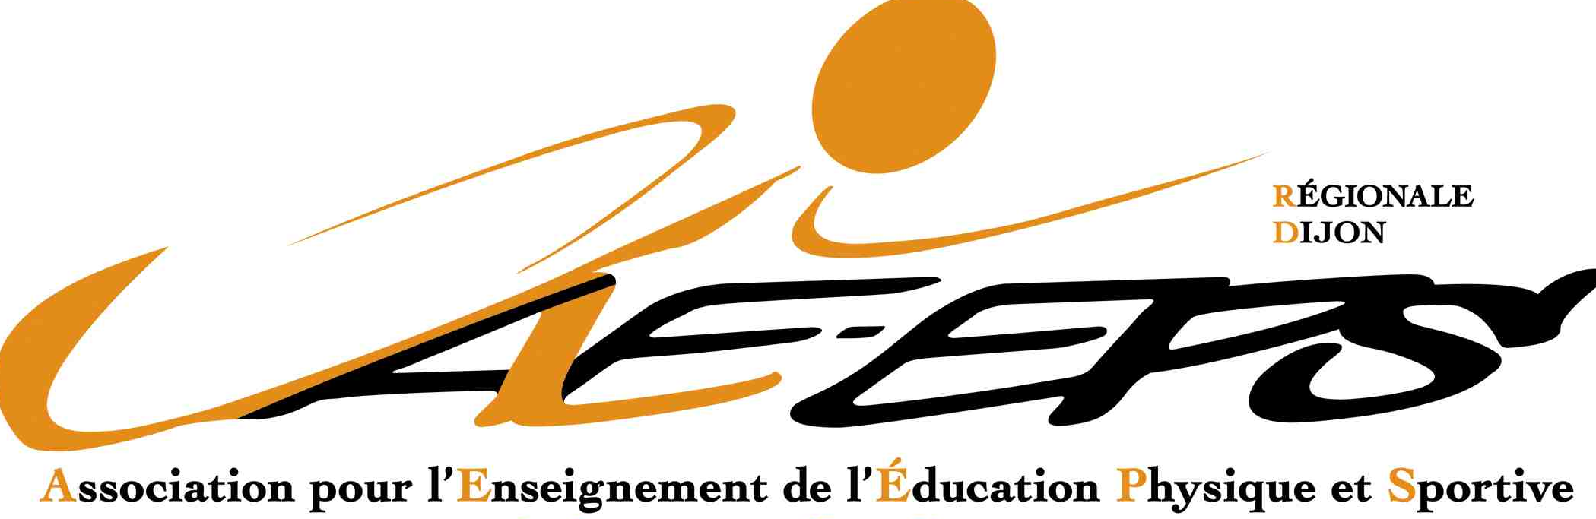
STEP : samedi 11 octobre à Dijon
Journée encadrée par Valérie MILLET,

LIEU : gymnase de l’ESPE (ex IUFM) rue Charles Dumont à Dijon.
‪ Horaires : 9h30 à 17h
Séance pratique : amenez vos tenues de sport !!

PROGRAMME des journées de formation pour 2014-2015
ATTENTION : toutes les dates ne sont pas encore complètement arrêtées…

1. STEP avec Valérie Millet, samedi 11 octobre

2. Journée « ÉVALUATION en EPS » à l’UFR STAPS de Dijon: samedi 29 novembre ou13 décembre avec Assemblée générale à la suite

3. Sécurité en ACROSPORT avec Patrick MESSIN et « utilisation des tablettes en EPS » samedi 7 février. Séance pratique, gymnase ESPE.

4. Danse et activité de création le samedi 21 mars. Séance pratique, gymnase ESPE.

5. Journée conviviale « Escalade en milieu naturel » en mai

Participation aux journées :
- 15€ pour les non adhérents
- 5€ pour les étudiants et
- Gratuite pour les adhérents AEEPS

Le bureau régional : Bertrand GOUHEY, Liane BRISSE et Denis LOIZON

Visitez le site : www.site.aeeps.org

